**PROJETO DE DECRETO LEGISLATIVO Nº**

**Dispõe sobre a concessão de Título de Cidadão Sorocabano ao Ilustríssimo Senhor “Antônio Luiz Jandoza”.**

A Câmara Municipal de Sorocaba decreta:

Art. 1º Fica concedido o Título de Cidadão Sorocabano ao Ilustríssimo Senhor “**Antônio Luiz Jandoza**”, pelos relevantes serviços prestados a Sorocaba.

Art. 2º As despesas decorrentes da aprovação deste Decreto Legislativo correrão à conta de verba orçamentária própria.

Art. 3º Este Decreto Legislativo entra em vigor na data de sua publicação.

**S/S., 20 de Junho de 2022.**

**João DonizetiSilvestre**

**Vereador**

**Justificativa:**

Antônio Luiz, nasceu em 11 de agosto de 1957, natural da cidade de Uru, São Paulo, filho de Antônia Jandussi Jandoza e José Jandoza.

Antônio cresceu em um lar repleto de respeito, amor e valores preciosos para a união de uma familia. Ajudou seus pais desde muito novo na lida dos trabalhos rurais, e assim se fez até iniciar sua vida nas industrias metalurgicas.

Antônio casou-se com Laudenir, e desta união veio frutos que são as duas filhas do casal Leticia e Ligia. Em meados do ano de 1998, a empresa a qual Antônio tarbalhava, comprou uma unidade para fazer uma filial na cidade de Sorocaba. E foi então, o ano que junto de sua família, Antônio passou a morar em Sorocaba.

Nesta cidade, construiu não apenas uma carreira profissional, mas, junto de sua esposa se dedicou a importantes projetos sociais em prol de familías em estado de vulnerabilidade social. Trabalhou em inúmeras pastorais e movimentos ligados a Igreja Católica pela Arquidiocesse de Sorocaba.

Dentre os trabalhos sociais, podemos destacar o desenvolvido através de sua coordenação à frente da Pastoral da Pessoa Idosa, na qual Antônio junto de sua esposa se encontram na coordenação deste importante movimento.

São 8 anos desde o início dos trabalhos da Pastoral do Idoso no bairro do Éden, foram mais de 500 idosos atendidos e companhados pelos líderes e voluntários, e parceiros. Trabalhos e atividades que promovem a qualidade de vida do Idoso, buscando assegurar a saúde do corpo, mente e alma.

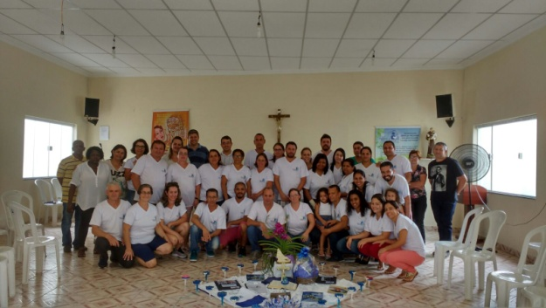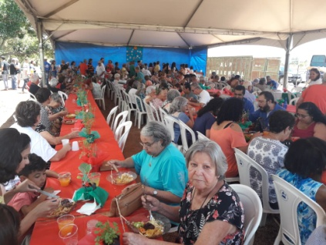

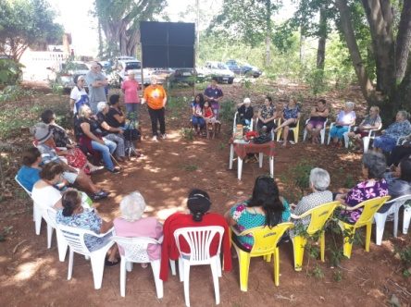

Diante de todo o exposto, esperamos o apoio dos nobres pares para que a referida e justa homenagem seja aprovada por nossa Casa de Leis.

**S/S., 20 de Junho de 2022.**

**João DonizetiSilvestre**

**Vereador**